BÀI 12: MỘT SỐ VẬT LIỆU
Môn học: KHTN - Lớp: 6
Thời gian thực hiện: 02 tiết
I. Mục tiêu
1. Kiến thức:
- Trình bày được tính chất và ứng dụng của một số vật liệu.
- Đề xuất được phương án tìm hiểu tính chất của một số vật liệu.
- Nêu được cách sử dụng vật liệu tiết kiệm, an toàn, hiệu quả.
2. Năng lực:
2.1. Năng lực chung
- Năng lực tự chủ và tự học: Tìm kiếm thông tin, đọc sách giáo khoa, quan sát tranh ảnh để tìm hiểu tính chất và ứng dụng của một số vật liệu, sử dụng vật liệu tiết kiệm, an toàn, hiệu quả.
- Năng lực giao tiếp và hợp tác: Thảo luận nhóm để đề xuất được phương án, thiết kế và thực hiện thí nghiệm để tìm hiểu tính chất của một số vật liệu; hợp tác để giải quyết vấn đề dựa vào tính chất của vật liệu để làm những vật dụng mong muốn.
- Năng lực giải quyết vấn đề và sáng tạo: Giải quyết vấn đề sử dụng vật liệu tiết kiệm, an toàn, hiệu quả.
2.2. Năng lực khoa học tự nhiên
- Lấy được ví dụ về vật dụng, chỉ ra những vật liệu làm ra chúng và ngược lại.
- Chuẩn bị, tiến hành thí nghiệm, quan sát, nhận xét về khả năng dẫn nhiệt, dẫn điện của vật liệu.
- Trình bày được tính chất và ứng dụng của một số vật liệu thông dụng.
- Nêu được cách sử dụng vật liệu an toàn, hiệu quả.
- Thực hiện thu gom rác thải theo chu trình 3R và tái sử dụng đồ dùng trong gia đình để góp phần bảo vệ môi trường.
- Thực hiện sử dụng vật liệu tiết kiệm, hạn chế sử dụng các vật liệu gây độc hại cho môi trường.
3. Phẩm chất
Thông qua thực hiện bài học sẽ tạo các điều kiện để học sinh.
- Chăm học, chịu khó tìm tòi tài liệu và thực hiện các nhiệm vụ cá nhân nhằm tìm hiểu về tính chất và ứng dụng của một số vật liệu thông dụng.
- Có trách nhiệm trong hoạt động nhóm, chủ động nhận, thảo luận và thực hiện nhiệm vụ thí nghiệm để tìm hiểu tính chất của một số vật liệu.
- Trung thực, cẩn thận trong thực hành, ghi chép kết quả thí nghiệm tìm hiểu tính chất của một số vật liệu.
- Có ý thức sử dụng vật liệu tiết kiệm, an toàn, thu gom rác thải theo chu trình 3R và tái sử dụng đồ dùng trong gia đình để góp phần bảo vệ môi trường.

II. Thiết bị dạy học và học liệu
- Hình ảnh về các vật dụng mũi tên bằng đá, đồ gốm, một số vật dụng trong gia đình.
- Phiếu học tập số 1, số 2, số 3, số 4 (phần phụ lục).
- Chuẩn bị 4 bộ dụng cụ thí nghiệm xác định khả năng dẫn điện của vật liệu: Bộ mạch điện (nguồn, công tắc, bóng đèn), các vật dụng bằng kim loại, nhựa, gỗ, cao su, thủy tinh, gốm sứ.
- Chuẩn bị 4 bộ dụng cụ thí nghiệm xác định khả năng dẫn nhiệt của vật liệu: Bát sứ, các thìa bằng kim loại, gỗ, sứ, nhựa.
- HS poster về chu trình 3R theo 4 nhóm đã phân công trước.
- Đoạn video hướng dẫn phân loại chất thải rắn - Tuyên truyền môi trường 2020 – Youtube - https://www.youtube.com/watch?v=OWvN5MCBKz0
III. Tiến trình dạy học
1. Hoạt động 1: Xác định vấn đề học tập cần giải quyết là tính chất, ứng dụng và cách sử dụng an toàn, hiệu quả một số vật liệu.
- Mục tiêu: Giúp học sinh xác định được vấn đề cần học tập là tính chất, ứng dụng và cách sử dụng một số vật liệu.
- Nội dung:
HS quan sát hình ảnh một số vật dụng và cho biết vật liệu tạo ra chúng.
- Sản phẩm:
Câu trả lời của học sinh rìu làm bằng đá, dao làm bằng đồng, dao làm bằng sắt.
- Tổ chức thực hiện:
- GV chiếu hình ảnh một số vật dụng.
- GV chia lớp thành 4 nhóm để học sinh quan sát, thảo luận và đại diện nhóm trả lời câu hỏi vật liệu tạo ra những vật dụng này.
- GV nhận xét và chốt lại nội dung tuy dựa vào tính chất của vật liệu để tạo ra đồ vật phù hợp với mục đích sử dụng.
2. Hoạt động 2: Hình thành kiến thức mới
Hoạt động 2.1: Tìm hiểu về vật liệu.
- Mục tiêu:
- Xác dịnh được các vật dụng được làm ra từ vật liệu.
- Kể tên được một số vật liệu tự nhiên, vật liệu do con người tạo ra.
- Lấy được ví dụ về một số vật dụng có thể làm bằng nhiều vật liệu khác nhau; ví dụ về sử dụng một vật liệu làm ra được nhiều vật dụng khác nhau.
- Nội dung:
- Hoàn thành câu 1 trong phiếu học tập số 1 theo nhóm: Từ các vận dụng cho sẵn, xác định vật liệu làm ra chúng và xác định những vật liệu này có sẵn trong tự nhiên hay do con người làm ra.
- HS thảo luận theo nhóm (có 4 nhóm) để hoàn thành câu 2 và câu 3 trong phiếu học tập số 1.
- Câu 2. Lấy 2 ví dụ về một vật dụng có thể làm bằng nhiều vật liệu.
- Câu 3. Lấy 2 ví dụ về việc sử dụng một vật liệu làm ra được nhiều vật dụng khác nhau.
- Sản phẩm: Đáp án của HS, có thể:
- Câu 1 trong phiếu học tập số 1:
Đồ dùng | Vật liệu  tạo ra đồ dùng | Vật liệu trong tự nhiên hay con người tạo ra
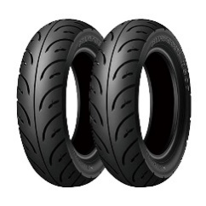  Lốp xe  Bàn ghế  Cốc  Chậu  Bát đĩa  Thìa, dĩa | Cao su | Vật liệu con người tạo ra
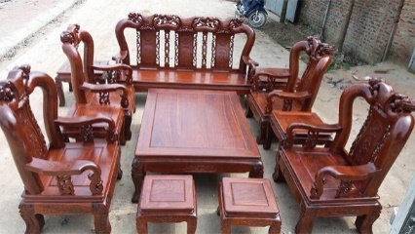 | Gỗ | Vật liệu trong tự nhiên
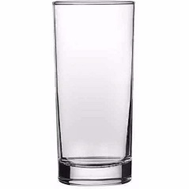 | Thủy tinh | Vật liệu con người tạo ra
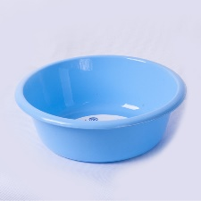 | Nhựa | Vật liệu con người tạo ra
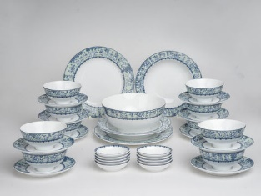 | Gốm, sứ | Vật liệu con người tạo ra
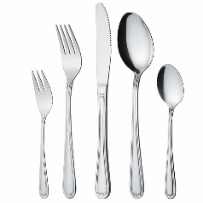 | Kim loại | Vật liệu con người tạo ra
- HS tìm kiếm thông tin, đọc tài liệu, nghiên cứu sách giáo và thảo luận theo nhóm (có 4 nhóm) để hoàn thành câu 2 và câu 3 trong phiếu học tập số 1, đáp án có thể là:
- Câu 2: Lấy 2 ví dụ về một vật dụng có thể làm bằng nhiều vật liệu.
Ví dụ 1: Xoong được làm ra từ kim loại, nhựa (phần tay cầm), thủy tinh (phần vung)
Ví dụ 2: Bàn học được làm ra từ gỗ, nhựa, sắt.
- Câu 3: Lấy 2 ví dụ về việc sử dụng một vật liệu làm ra nhiều vật dụng khác nhau.
Ví dụ 1: Kim loại có thể sử dụng làm dây dẫn điện, cửa, thìa, dao, dĩa, xoong,…
Ví dụ 2: Nhựa có thể sử dụng làm chậu, bát, thìa, bình nước, hộp đựng thức ăn,…
- Tổ chức thực hiện:
- GV giao phiếu học tập số 1 cho mỗi nhóm và yêu cầu hoàn thành câu 1.
- Các nhóm thảo luận, hoàn thành phiếu.
- GV gọi đại diện 1 nhóm lên trình bày bảng, các nhóm khác nhận xét và bổ sung.
- GV chốt lại kiến thức các vật dụng được làm ra từ vật liệu tự nhiên và vật liệu do con người tạo ra.
- GV yêu cầu HS thực hiện theo cặp đôi và trả lời các câu 2, câu 3 trong phiếu 1.
- HS thảo luận cặp đôi, thống nhất đáp án và ghi chép nội dung hoạt động ra giấy.
- GV gọi ngẫu nhiên một HS đại diện cho cặp của mình trình bày, các cặp khác bổ sung thêm câu trả lời.
- GV nhận xét, chốt nội dung một số vật dụng có thể làm bằng nhiều vật liệu khác nhau và có thể sử dụng một vật liệu làm ra được nhiều vật dụng khác nhau.
Hoạt động 2.2: Tìm hiểu về tính chất và ứng dụng của vật liệu.
- Mục tiêu:
- Tìm hiểu về khả năng dẫn nhiệt, dẫn điện của vật liệu.
- Trình bày được tính chất và ứng dụng của một số vật liệu thông dụng.
- Nêu được cách sử dụng một số đồ dùng gia đình sao cho an toàn (tránh bị bỏng, tránh bị điện giật, thương tích,…).
- Nội dung:
- Hoạt động theo nhóm, HS nghiên cứu nội dung SGK chuẩn bị dụng cụ, tiến hành thí nghiệm về khả năng dẫn điện, dẫn nhiệt của vật liệu.
- Các nhóm quan sát hiện tượng khi thực hành thí nghiệm và điền kết quả quan sát được vào phiếu học tập số 2.
- HS hoàn thành phiếu học tập số 3 theo cặp.
- Câu 1. Để làm chiếc ấm điện đun nước, người ta đã sử dụng vật liệu nào? Giải thích.
- Câu 2. Quan sát hình ảnh các đồ vật, nêu vật liệu và tính chất của vật liệu tạo ra chúng. Công dụng của nó là gì?
- Câu 3. Hãy cho biết sử dụng một số đồ dùng trong gia đình sao cho an toàn (tránh bị bỏng, tránh bị điện giật,…).
- Sản phẩm:
- Quá trình hoạt động nhóm: Thao tác chuẩn, tiến hành thí nghiệm về khả năng dẫn điện, dẫn nhiệt của vật liệu.
- Quan sát tỉ mỉ hiện tượng khi thực hành thí nghiệm và điền chính xác kết quả quan sát được vào phiếu học tập số 2.
- Đáp án phiếu học tập số 3 HS đưa ra có thể:
- Câu 1. Để làm chiếc ấm điện đun nước, người ta đã sử dụng vật liệu:
+ Kim loại để làm dây dẫn điện vì kim loại dẫn điện.
+ Nhựa để bọc dây điện, tránh điện giật khi tiếp xúc. Nhựa để làm tay cầm để tránh bị bỏng khi tiếp xúc. Vì nhựa không dẫn điện, dẫn nhiệt kém.
+ Thân ấm có thể làm bằng kim loại hoặc thủy tinh.
- Câu 2. Hoàn thành bảng sau:

Đồ vật | Vật liệu | Tính chất | Công dụng
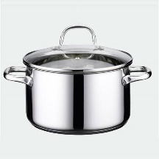 | Kim loại | Có ánh kim, dẫn điện tốt, dẫn nhiệt tốt, cứng và bền. | Đun nấu
 | Thủy tinh | Trong suốt, dẫn nhiệt kém, không dẫn điện, cứng nhưng giòn, dễ vỡ. | Làm thí nghiệm, đựng hóa chất
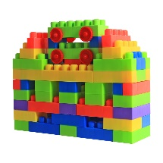 | Nhựa | Dẻo, nhẹ, không dẫn điện, dẫn nhiệt kém, dễ bị biến dạng nhiệt. | Làm đồ chơi
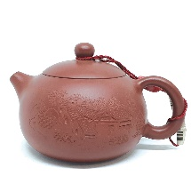 | Gốm, sứ | Cứng, không thấm nước, dẫn nhiệt kém, hầu như không dẫn điện, cứng nhưng giòn, dễ vỡ | Pha trà
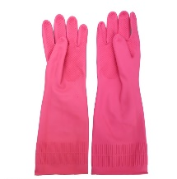 | Cao su | Đàn hồi, bền, không dẫn điện, không dẫn nhiệt, không thấm nước. | Làm găng tay
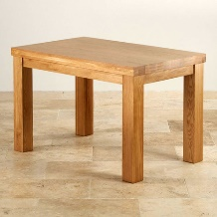 | Gỗ | Bền, không dẫn điện, không dẫn nhiệt, dễ cháy. | Làm bàn ghế
- Câu 3. Sử dụng một số đồ dùng trong gia đình sao cho an toàn (tránh bị bỏng, tránh bị điện giật,…) cần:
+ Vật dụng dẫn điện phải có bọc cách điện để tránh bị điện giật.
+ Vật dụng dẫn nhiệt phải có phần lót, phần cầm nắm cách nhiệt để tránh bị bỏng.
+ Vật dụng bằng thủy tinh, gốm sứ thận không làm vỡ để tránh gây thương tích.
- Tổ chức thực hiện:
- GV giao nhiệm vụ học tập:
+ Hoạt động theo nhóm (4 nhóm), HS nghiên cứu nội dung SGK chuẩn bị dụng cụ, tiến hành thí nghiệm về khả năng dẫn điện, dẫn nhiệt của vật liệu (có sự giám sát và hướng dẫn của giáo viên).
+ Các nhóm quan sát hiện tượng khi thực hành thí nghiệm và điền kết quả quan sát được vào phiếu học tập số 2.
- HS thảo luận, thực hiện nhiệm vụ, GV gọi đại diện một nhóm báo cáo kết quả thí nghiệm của mình, các nhóm còn lại nhận xét và bổ sung.
- GV nhận xét về hoạt động của các nhóm tìm hiểu về khả năng dẫn điện, dẫn nhiệt của một số vật liệu. GV tổng kết và chốt lại kiến thức mỗi loại vật liệu có tính chất khác nhau, cần dựa vào tính chất này để lựa chọn vật liệu làm những vật dụng mong muốn, sau đó đưa ra bảng tính chất, ứng dụng của một số vật liệu thông dụng.
- GV hướng dẫn HS hoàn thành phiếu học tập số 3 theo cặp.
- HS thảo luận với nhau theo cặp để hoàn thành phiếu học tập số 3.
- GV lần lượt gọi đại diện mỗi nhóm trình bày từng phần nhỏ trong phiếu, các nhóm khác bổ sung nếu có. GV tổng kết lại kiến thức cần dựa vào tính chất của vật liệu để lựa chọn vật liệu làm những vật dụng phù hợp và biết cách sử dụng vật liệu an toàn.
Hoạt động 2.3: Thu gom rác thải và tái sử dụng đồ trong gia đình.
- Mục tiêu:
- Tìm hiểu vấn đề hạn chế rác thải, phân loại rác thải.
- Trình bày được chu trình 3R.
- Nêu được cách xử lý các đồ dùng bỏ đi trong gia đình.
- Nội dung:
- HS xem đoạn video hướng dẫn phân loại chất thải rắn - Tuyên truyền môi trường 2020 và nghiên cứu sách giáo khoa tìm hiểu vấn đề hạn chế rác thải, phân loại rác thải.
- HS trình bày poster về thu gom rác thải, tái sử dụng đồ trong gia đình.
- Nêu được cách xử lý một số đồ dùng bỏ đi trong gia đình (Phiếu học tập số 4).
- Chai nhựa, chai thuỷ tinh, túi nilon
- Quần áo cũ
- Đồ điện cũ hỏng
- Pin điện hỏng
- Đồ gỗ đã qua sử dụng
- Giấy vụn
- Cách xử lí rác thải dễ phân hủy từ những thức ăn bỏ đi hàng ngày thành phân bón cho cây trồng.
- Sản phẩm:
- HS trình bày được vấn đề hạn chế và phân loại rác thải bỏ đi là những hành động thiết thực để góp phần bảo vệ môi trường.
- Poster tuyên truyền thu gom rác thải, tái sử dụng đồ trong gia đình.
- HS nêu được cách xử lý một số đồ dùng bỏ đi trong gia đình qua việc hoàn thành phiếu học tập 4. Đáp án học sinh có thể đưa ra:
- Câu 1: Hãy nêu cách xử lí các đồ dùng bỏ đi trong gia đình sau đây:
Đồ dùng bỏ đi | Cách xử lí
Chai nhựa, chai thuỷ tinh, túi nilon | Làm sach, dùng lại nhiều lần
Quần áo cũ | Tặng cho người có hoàn cảnh khó khăn, sử dụng để làm giẻ lau, tái chế thành đồ dùng khác.
Đồ điện cũ hỏng | Mang đến nơi thu gom đồ điện, điện tử để xử lý.
Pin điện hỏng | Không vứt vào thùng rác, mang đến điểm thu gom pin cũ.
Đồ gỗ đã qua sử dụng | Đem tặng cho người có hoàn cảnh khó khăn, tái chế lại thành đồ dùng khác hoặc làm củi.
Giấy vụn | Làm giấy gói, góp kế hoạch nhỏ hoặc dùng làm nguyên liệu tái chế.
- Câu 2: Cách xử lí rác thải dễ phân hủy từ những thức ăn bỏ đi hàng ngày thành phân bón cho cây trồng: ủ trong thùng kín khoảng một tháng chất thải này phân hủy thành phân bón cho cây trồng.
- Tổ chức thực hiện:
- GV yêu cầu HS nghiên cứu SGK đồng thời trình chiếu đoạn video hướng dẫn phân loại chất thải rắn
- Tuyên truyền môi trường 2020 để rút ra kết luận hạn chế và phân loại rác thải bỏ đi là những hành động thiết thực để góp phần bảo vệ môi trường.
- GV yêu cầu đại diện 4 nhóm mang sản phẩm poster về thu gom rác thải, tái sử dụng đồ trong gia đình đã chuẩn bị trước lên trên bảng đồng thời mỗi nhóm thuyết trình nhanh sản phẩm của mình trong 2 phút. GV nhận xét, thu lại poster (thông báo điểm vào tiết sau) và chốt lại về chu trình 3R.
- GV giao nhiệm vụ HS thảo luận và hoàn thành phiếu học tập 4 theo cặp. GV gọi ngẫu nhiên từng HS đại diện nhóm trả lời mỗi phần. Các nhóm khác bổ sung nếu có, GV chốt lại vấn đề.
3. Hoạt động 3: Luyện tập
- Mục tiêu:
- Hệ thống được một số kiến thức về vật liệu.
- Nội dung:
- HS tóm tắt nội dung bài học bằng sơ đồ tư duy.
- Sản phẩm:
- HS trình bày sơ đồ tư duy kiến thức về vật liệu vào vở của mình.
- Tổ chức thực hiện:
- Thực hiện nhiệm vụ: HS thực hiện theo yêu cầu của giáo viên.
- Kết luận: GV nhấn mạnh nội dung bài học bằng sơ đồ tư duy trên bảng.
4. Hoạt động 4: Vận dụng
a) Mục tiêu: Phát triển năng lực tự học và năng lực tìm hiểu đời sống.
b) Nội dung: Tạo ra một sản phẩm tái chế từ rác thải đã thu gom và phân loại.
c) Sản phẩm: Mỗi học sinh dùng rác thải đã thu gom và phân loại tái tạo ra một sản phẩm tái chế sử dụng được trong đời sống hàng ngày .
- Tổ chức thực hiện: Giao cho học sinh thực hiện ngoài giờ học trên lớp và nộp sản phẩm vào tiết sau.

